Урок 1 Прощавай, веселе літечко!
Мал.. Барвика

Акварель, палітра,
2 пензлики

Живопис — вид образотворчого мистецтва, твори якого створюють за допомогою фарб,
що наносять на яку-небудь поверхню (картон, полотно, стіну будівлі тощо).
Художники-живописці пишуть свої картини на полотні фарбами та пензлями.
Пейзаж – зображення краєвидів.
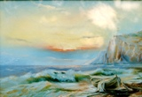  Анатолій Збаранський «Морський пейзаж» http://zbar.ho.ua/gallery/3.html  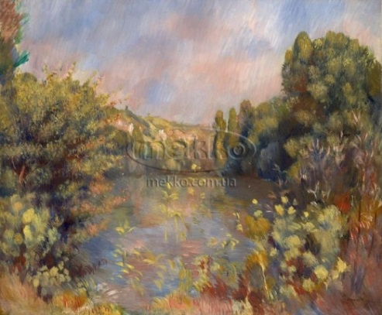  П’єр-Огюст Ренуар « Приозерний пейзаж» https://gallerix.ru/album/National-Gallery-London-5/pic/glrx-412531957 | Завдання 1  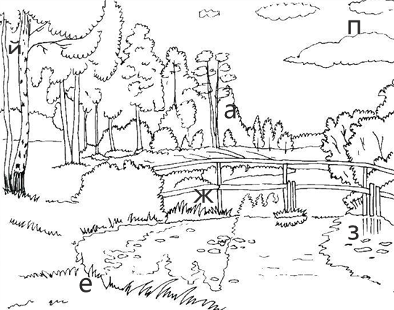  Знайди заховані літери,склади і запиши слово. | Завдання 2  Пригадай,які кольори називають основними, а які - та похідними.  Утвори похідні кольори.

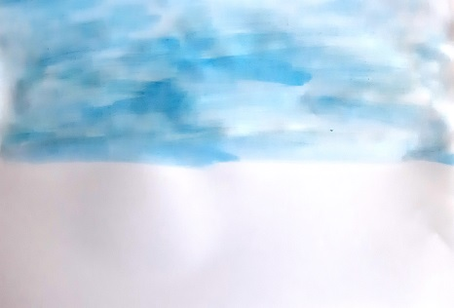
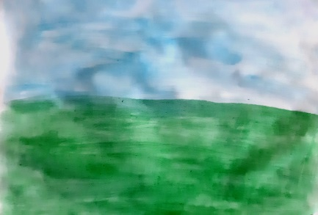
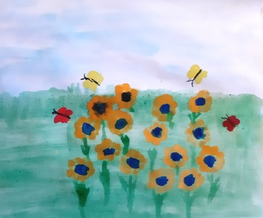
Пригадай свої враження від літніх канікул і створи пейзаж « Яскраві спогади про літо».
Послідовність роботи.
- Добери кольори.
- Широким пензлем зобрази небо і травичку.
- Квіточки намалюй пальчиком, змоченим у фарбу.
- Закінчи малюнок.

Урок 2 Звуки та кольори природи
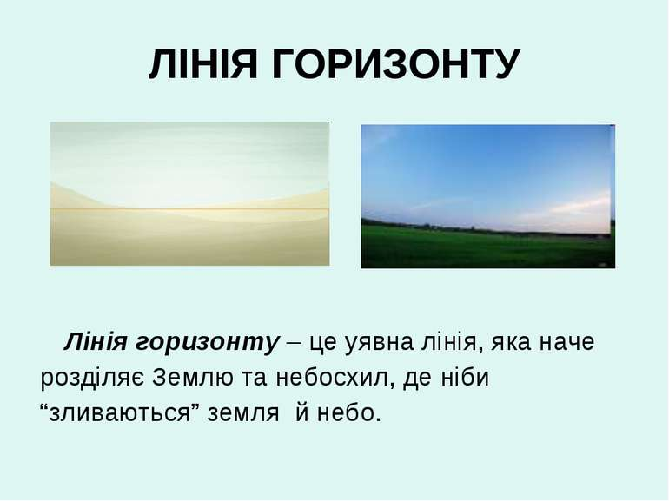
Мал.. Барвика
Лінія горизонту – це уявна межа,
Гуаш, палітра,
шматок поролону

яка наче розділяє земну поверхню та
небо.

Відгадай загадку  У дорогу вирушаю, щоб дістатись небокраю.  Я за ним, він – утікати, не вдається наздогнати.  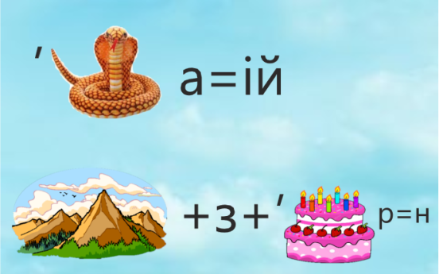  Розшифруй ребус | 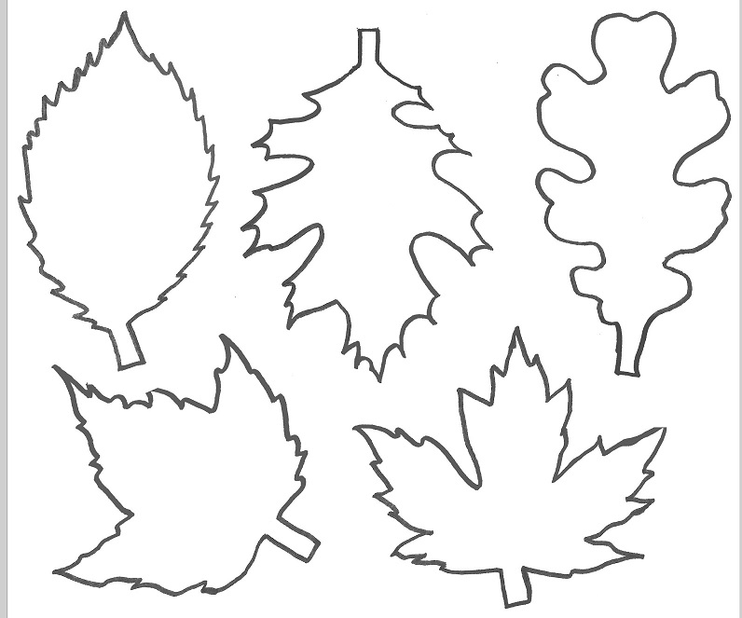  Розфарбуй листочки різними відтінками жовтого і зеленого кольорів.

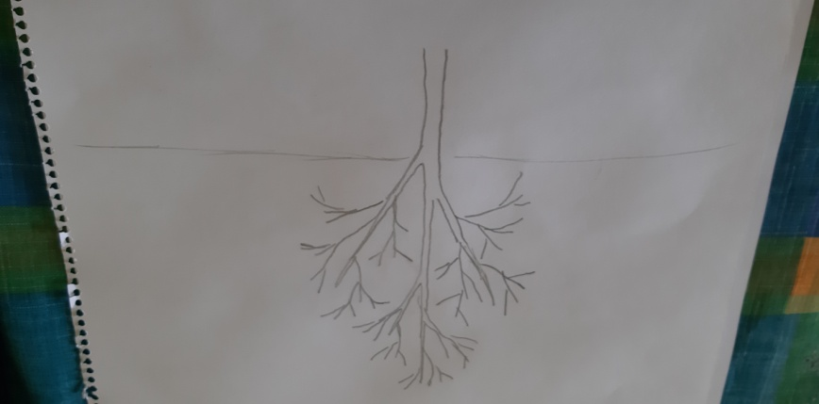

Намалюй композицію « Осіннє чудо – дерево».
Послідовність роботи
- Познач олівцем лінію горизонту.
- Розмісти дерева та кущі.
- На палітрі утвори відтінки, потрібні для зображення крони дерева та пожухлої травички.
- Вмочи шматок поролону у фарбу, намалюй крону дерева, опалі листочки під ним.

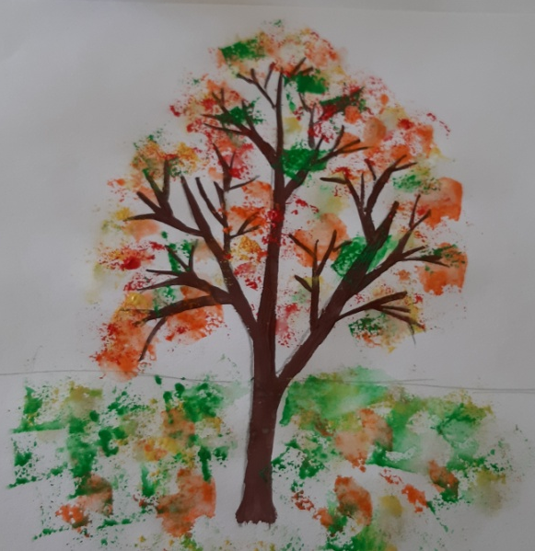
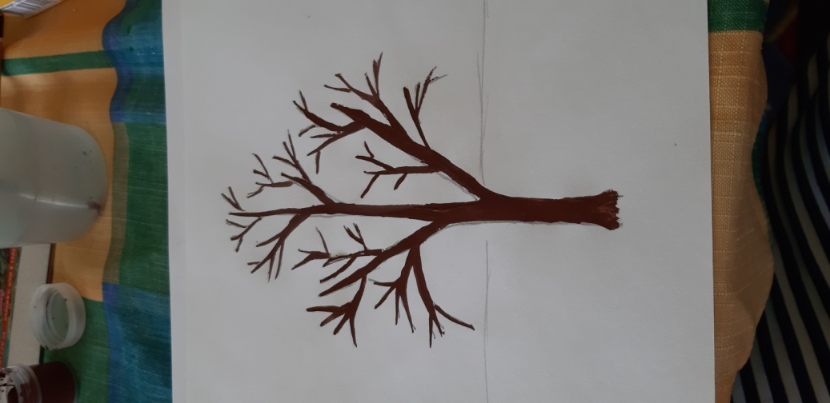

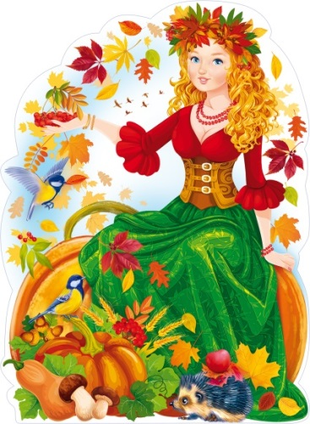
Урок 3 Осінні перетворення
Гуаш, палітра,
серветка.

Кольорове все в природі, Мал.. Барвика
Всі кольори стають в пригоді.
І пори року колір мають,
За кольором їх відрізняють.
( Галина Безпрозвана)

Теплий колорит  « Соняхи» Вінсент Ван https://jyvopys.com/sonyashniki-vinsent-van-gog/  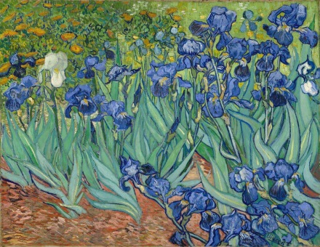  Холодний колорит  « Іриси» Вінсент Ван Гог https://ru.wikipedia.org/wiki  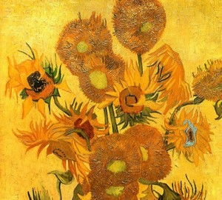 | Гармонійне поєднання кольорів у композиції називають – колоритом.  Розфарбуй круг теплими і холодними кольорами.  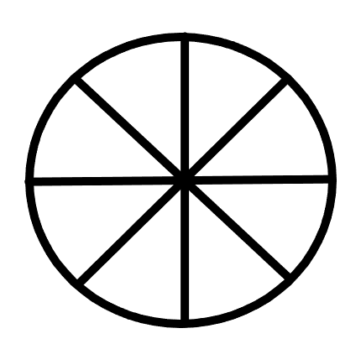

Створи композицію « Осінні квіти» в теплому або холодному колориті.
Послідовність роботи
- Вибери кольори для квітів та листочків.
- У густу гуашеву фарбу вмочи зібрану серветку.
- Нанеси кілька плям - квітів, а потім - листочків.
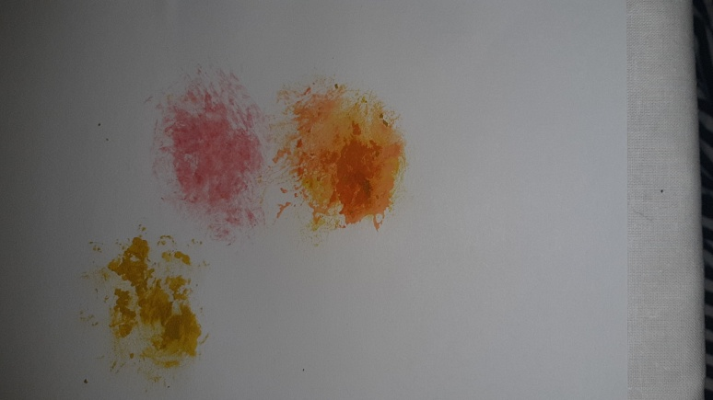  Теплий колорит  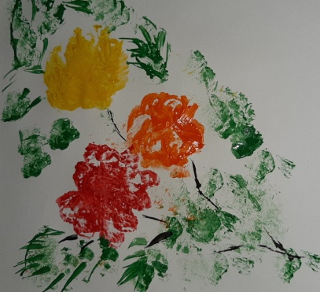 | Холодний колорит  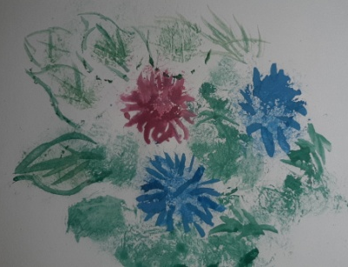  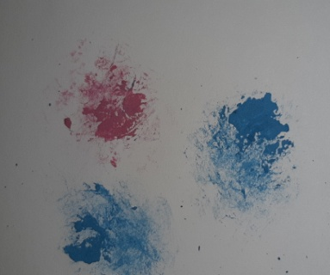

Урок 4 Хмарки – чарівниці, невтомні трудівниці Мал.. Барвика
Спробуй, друже, відгадати,  що за стрій у небесах:  чи клубки пухкої вати,  чи то пір’я з крупних птах,  чи біжить овець отара?  Ні, пливуть це білі … | 

Гуаш, палітра,
серветка.

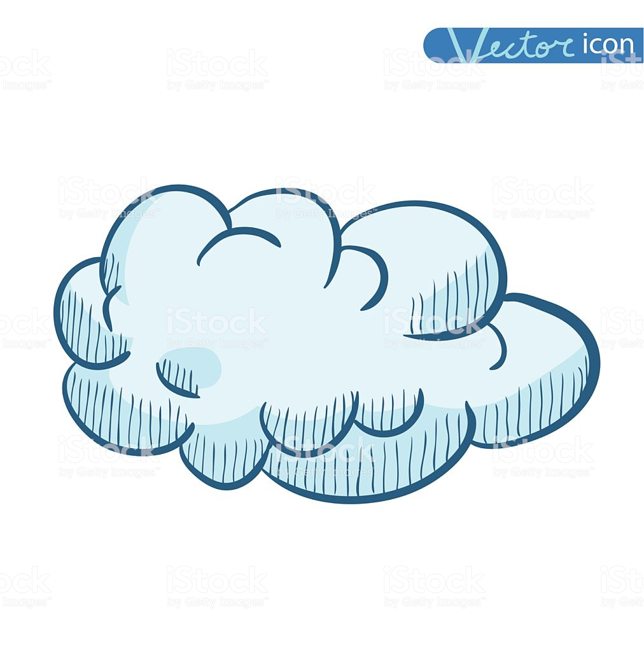  Створіть разом « хмакру слів» - путівничок Країною Мистецтва. пейзаж | Намалюй веселі хмаринки та дощові хмари, використовуючи різні відтінки синього кольору.

Намалюй композицію « Хмаринки – Мандрівниці».
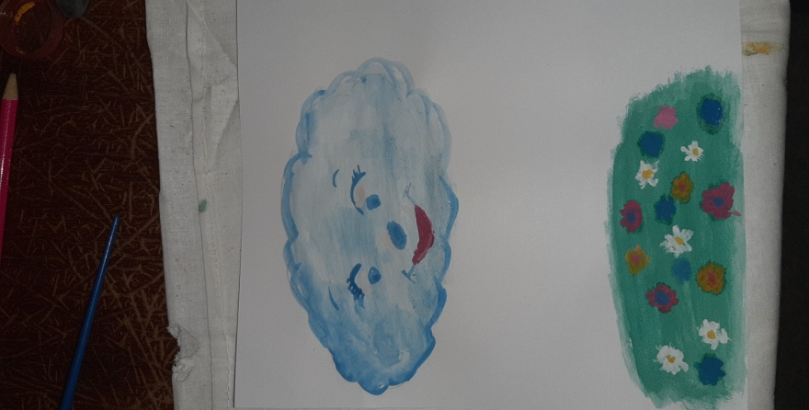
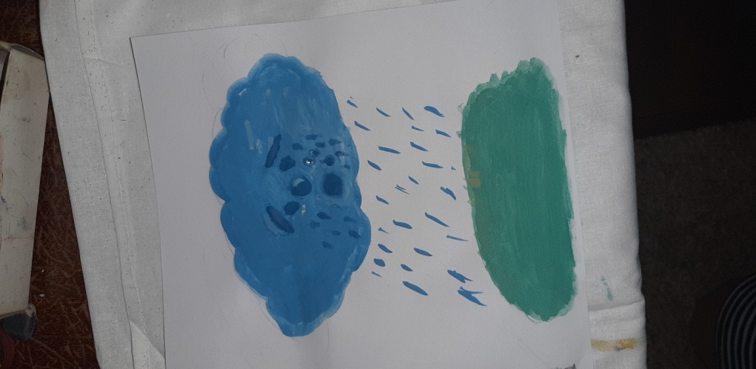
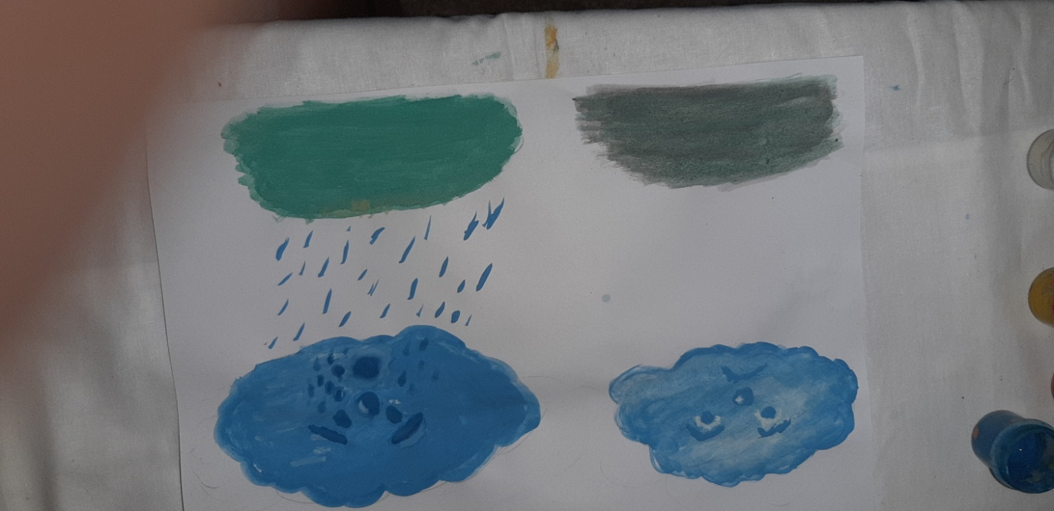

Урок 5 Ритми осіннього дощу Мал.. Барвика
Кольорові олівці,
серветка.

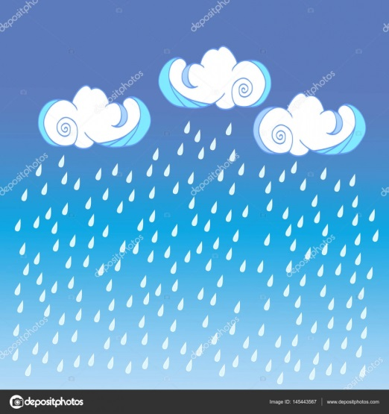 | Відгадай загадку.  Сонце вкрилося хмарками.  хтось, невидимий в імлі,  небо сірими нитками  пришиває до землі.

Пригадай, які бувають лінії. Зобрази їх. | Штрих – лінія, риска, яку зображають одним коротким рухом руки.  Спробуй зобразити штрихами дощ.

Наведи і розфарбуй малюнок. Домалюй штрихами дощик у вітряний день.

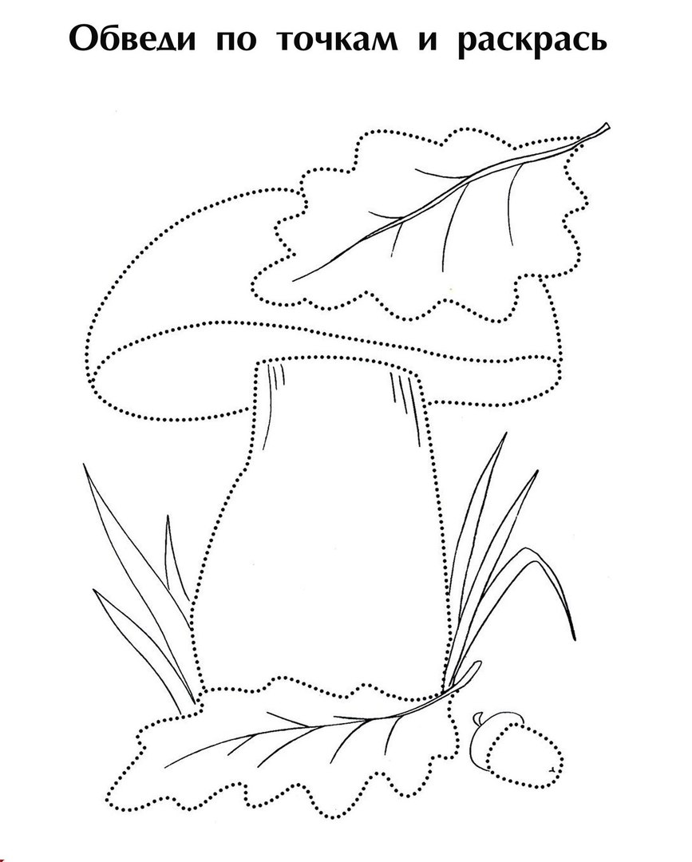

Урок 6 Про що розповів натюрморт Мал.. Барвика
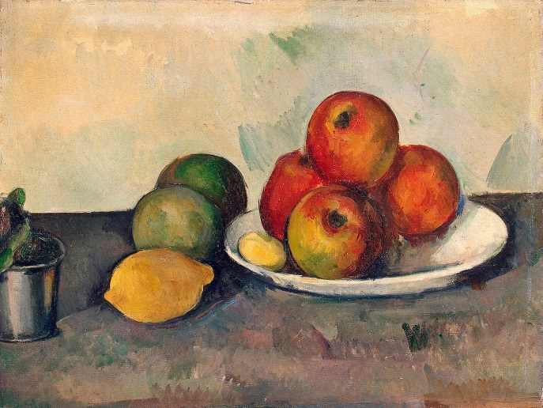
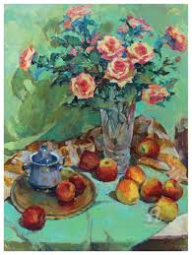
Натюрморт – це зображення квітів, овочів і фруктів.
Акварель, пензлик,
серветка.

Поль Сезанн «натюрморт з яблуками» https://ru.wikipedia.org/wiki/
Вгадай за формою овочі та фрукти і намалюй їх. Сергій Черняковський « Букет троянд з яблуками» https://art-on- line.com.ua/




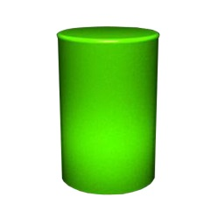

Намалюй «смачненький» натюрморт із фруктів.
Послідовність роботи
- Простим олівцем зобрази елементи натюрморту за допомогою геометричних фігур. Ближчі предмети розмісти на аркуші нижче. Вони можуть загороджувати ті предмети, що за ними.
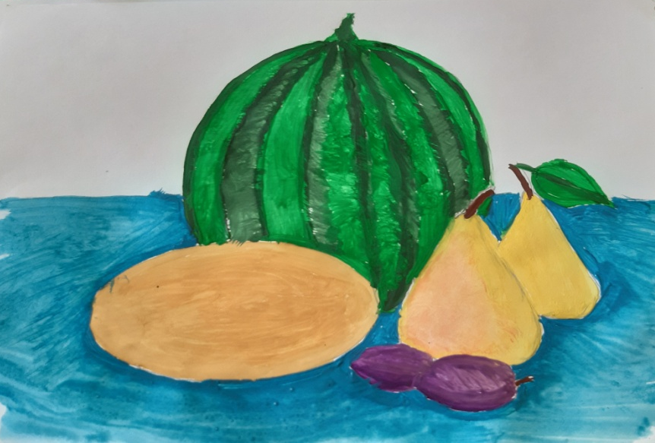
- Промалюй форми фруктів.
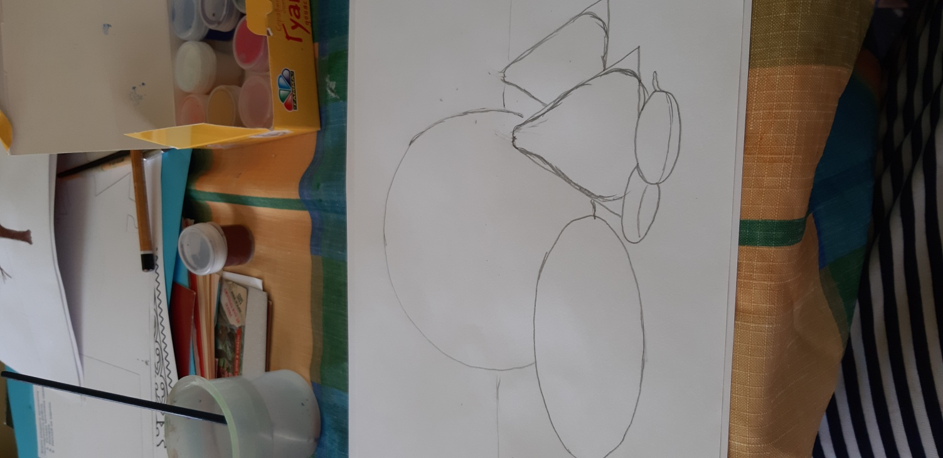
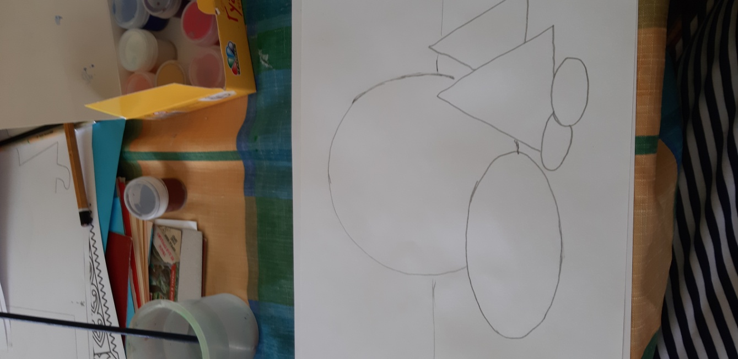
- Зафарбуй фрукти та фон.

Урок 7 Про що розповів натюрморт(продовження) Мал.. Барвика
Пригадай персонажів пісні « Ходить гарбуз по городу»,
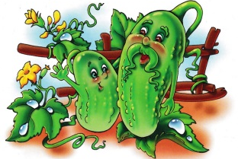
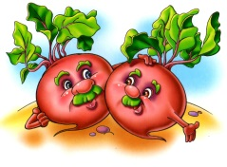
збери їх у корзину.
Пластилін, стеки,
дощечка
серветка.

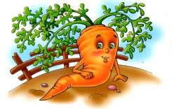
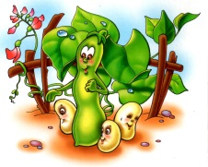
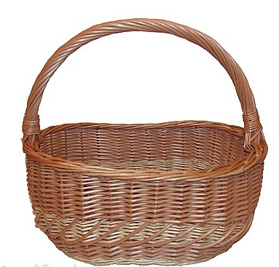
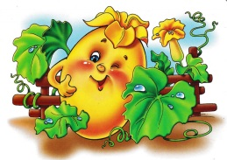
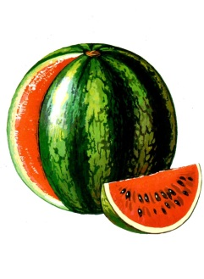
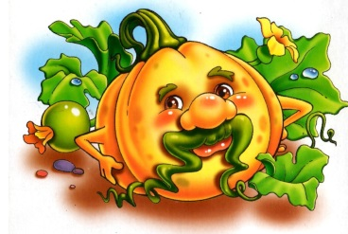

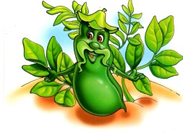
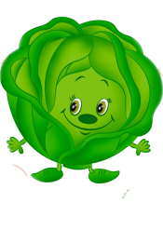
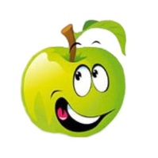
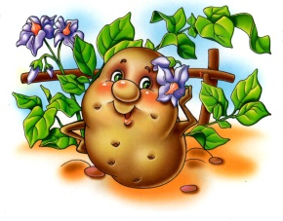

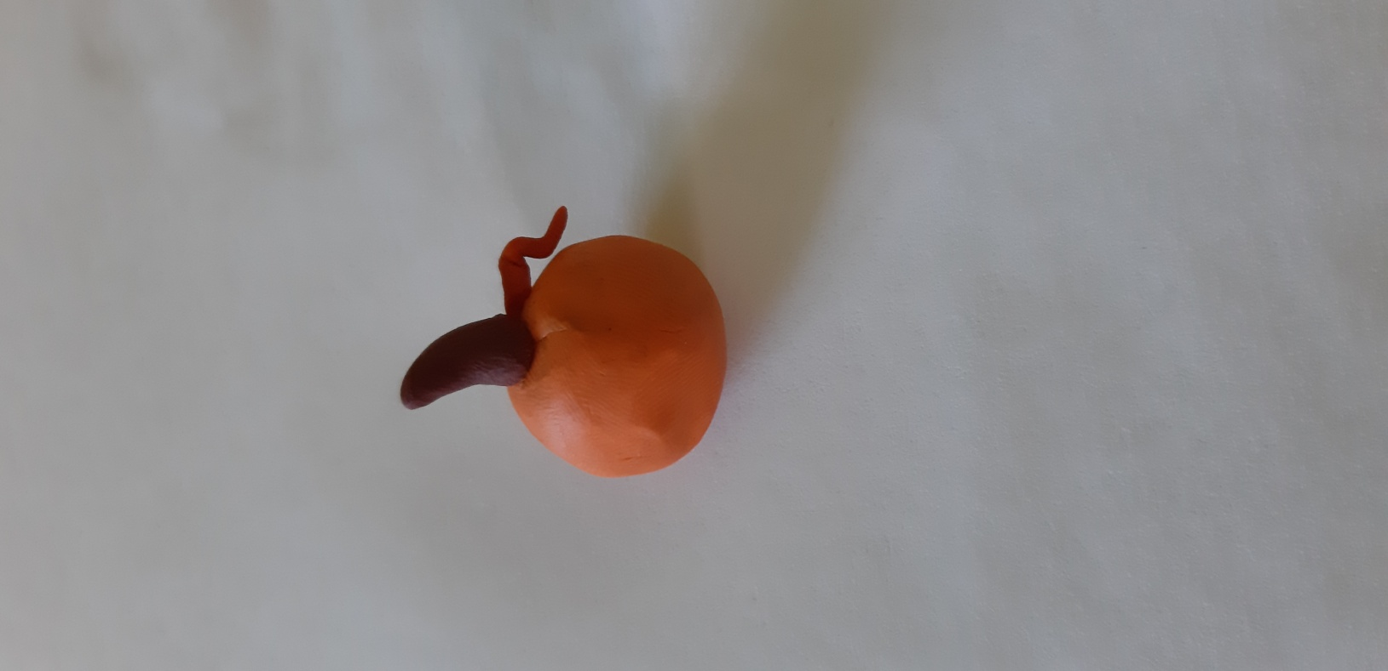

(Використані ілюстрації «Ходить гарбуз по городу» // Яблуко)
Створи персонажів пісні за поданими зразками.
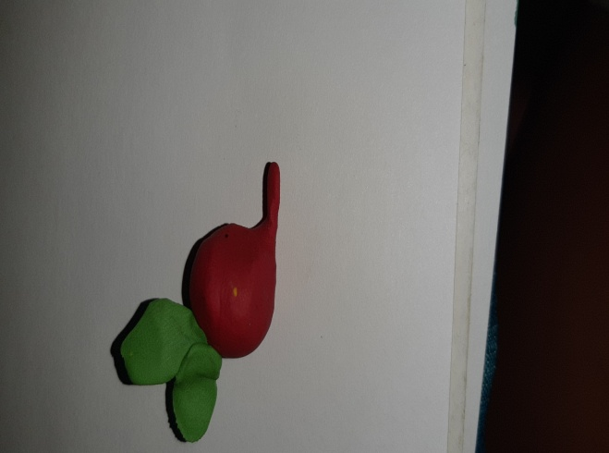
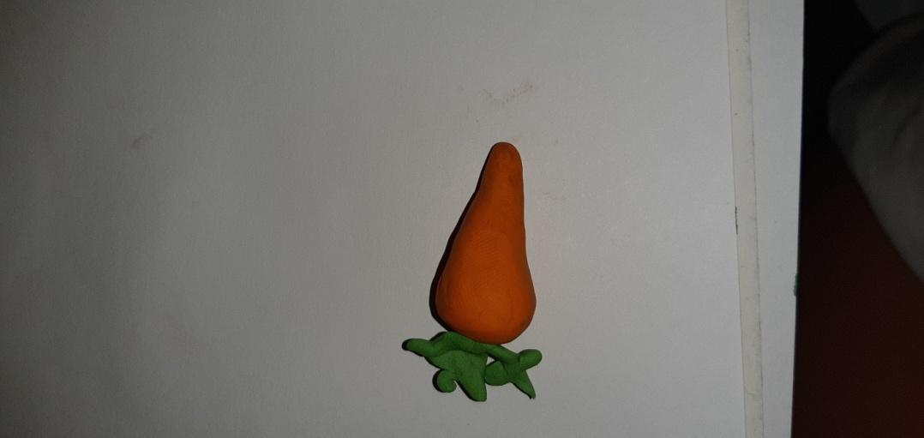
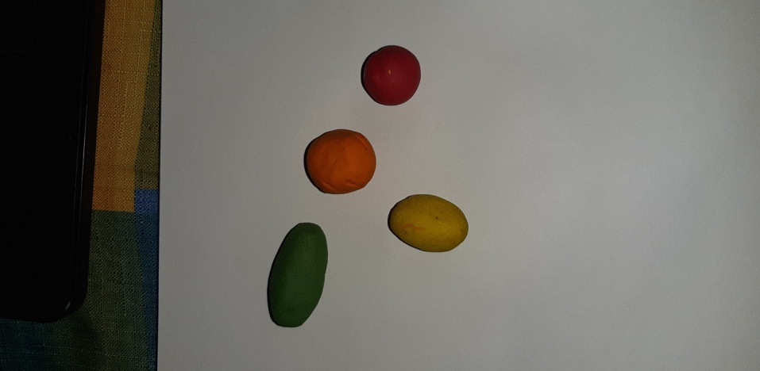
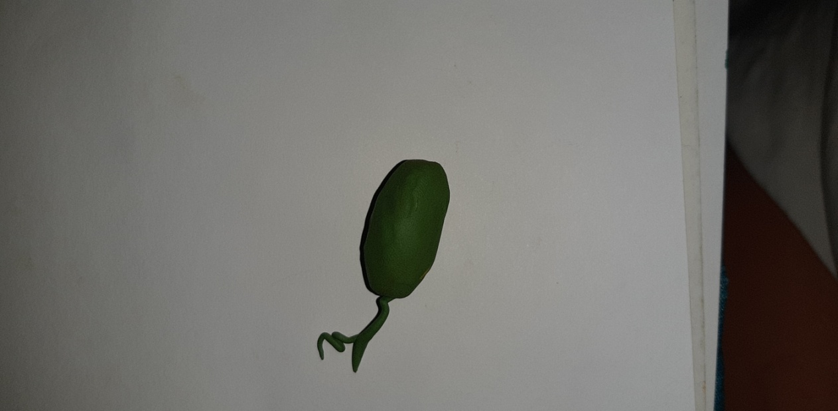
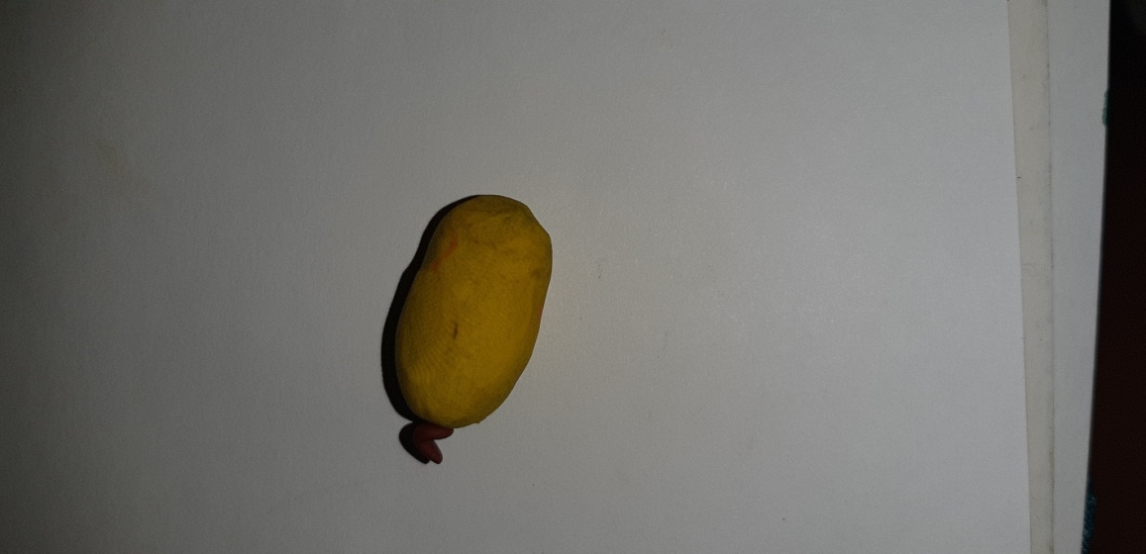

Урок 8 Троїсті музики Мал.. Барвика
Ножиці,
клей,кольоро-вий папір,
серветка.

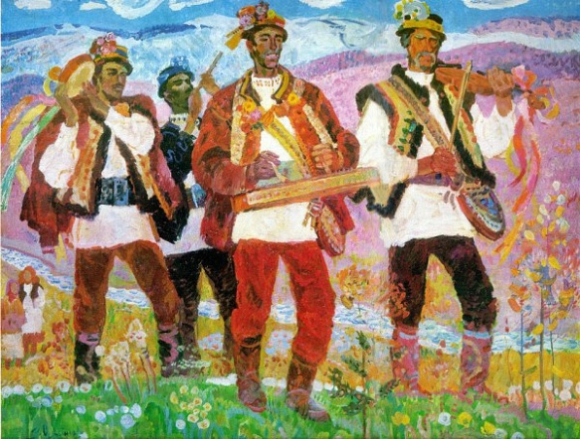
Висока скрипка і дзвінкі цимбали
розкинуть звуки поміж діл та гір,
щоб серце заходилося – співало,
наснагу беручи із древніх сіл.
Оксана Дяків

Вадим Одайник «Гуцульське весілля» https://art-nostalgie.com.ua/Odaynik.html
Пригадай і запиши назви музичних інструментів.

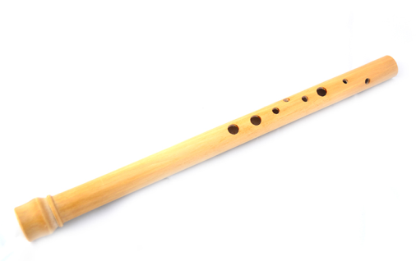
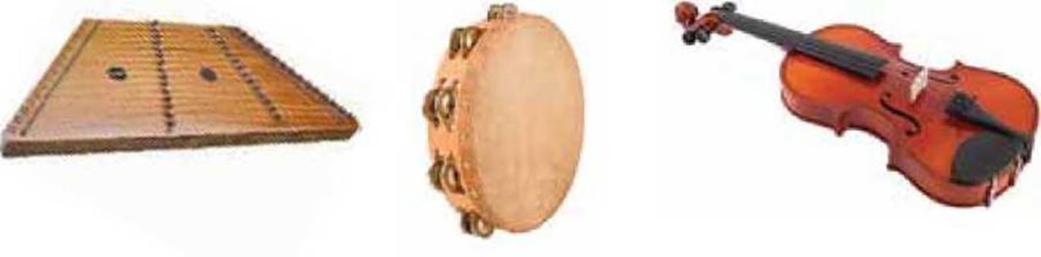

Створи візерунок, яким можна прикрасити народний інструмент
Послідовність роботи
- Акуратно виріж шаблони (с.17).
- Розмісти деталі та послідовно наклей їх на основу.
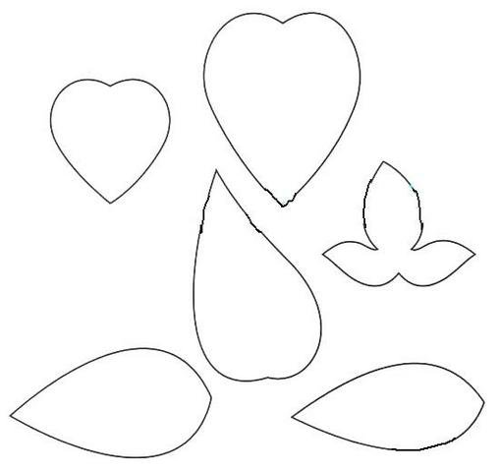

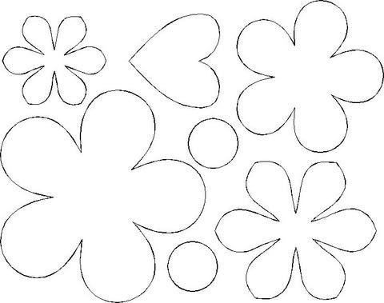

Урок 9 Як сопілка флейтою стала Мал.. Барвика

фломастери

Голосок тоненький має,  всіх маляток звеселяє.  Ви на ній всі граєте.  Хто вона – впізнаєте?  Ду-ду-ду, віть-віть-віть!  Ви моє ім’я назвіть.  Не паличка, не гілочка,  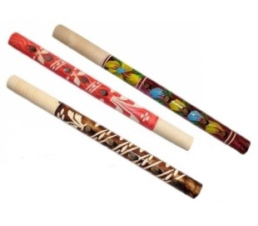  звуть мене …  (Сопілочка) | 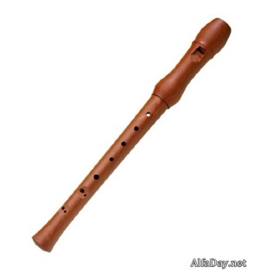  Не паличка не трубочка,  виглядаю, як дудочка.  Звук протяжний маю,  в оркестрі співаю …  (флейта)

Зобрази основні засоби виразності графіки.
Лінія

Штрих

Крапка

Пляма

Зобрази кольоровими лініями, крапочками, штрихами мелодії музичних інструментів.
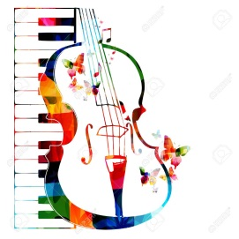 | 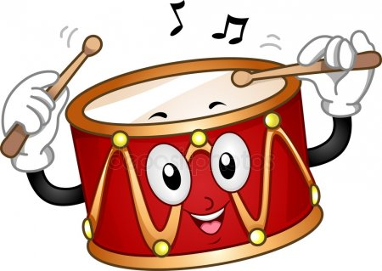

Урок 10 - 12 У кожного звіра і птаха у казки свої голоси Мал.. Барвика
Силует – це однотонне зображення предмета, окреслене контуром.
Ножиці, гуаш,
клей, серветка.

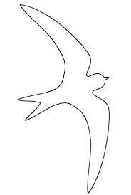



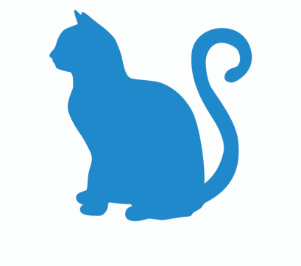

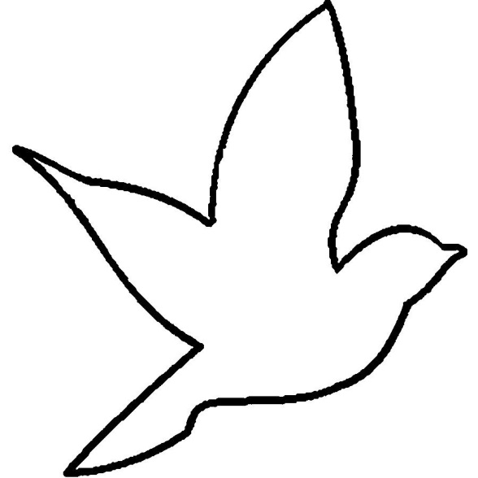
Завдання
Створи силетну композицію « Бережіть птахів».
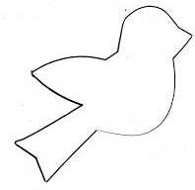
Послідовність роботи
- Намалюй гілочки на с.22.
- Виріж шаблони птахів ( с.23).
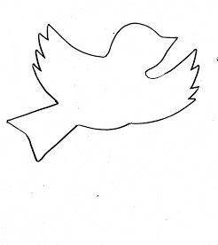
- Розмісти шаблон на малюнку та наведи контур.
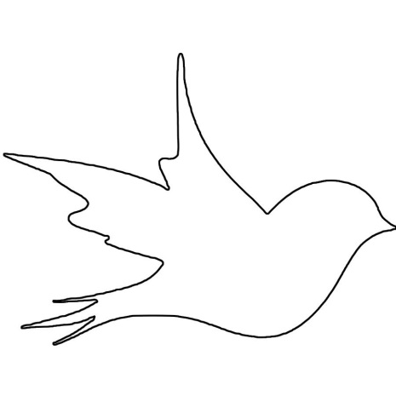
- Зафарбуй пташок.
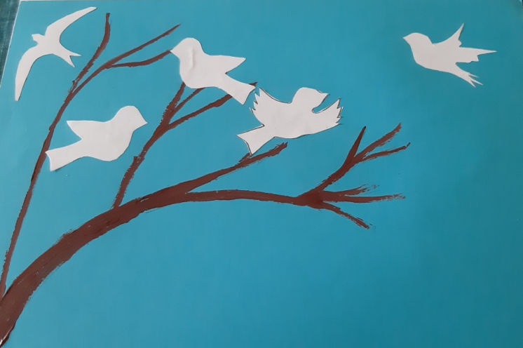
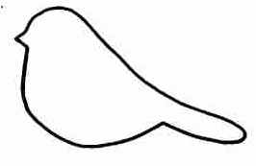

Урок 11 У кожного звіра і птаха у казки свої голоси
Ножиці, різні крупи,
клей,пензлик, картон, серветка.

За допомогою круп і клею зобрази силует кота.
Послідовність роботи
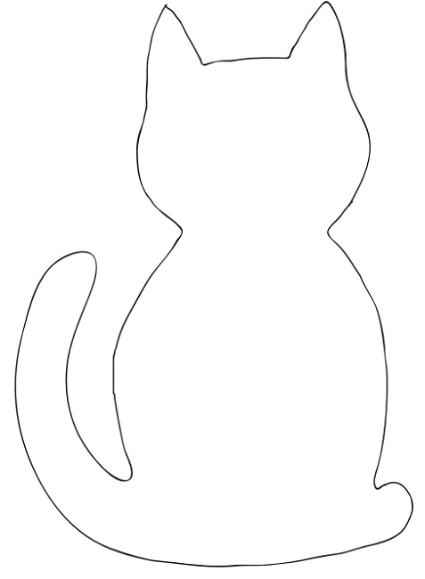
1.Виріж силует кота і наклей на картон.
2. Силует кота змасти клеєм і легенько посип крупами.
3. Залишити на 2 -3 хв , а потім струси зайві крупи.
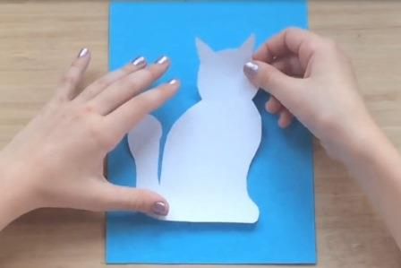

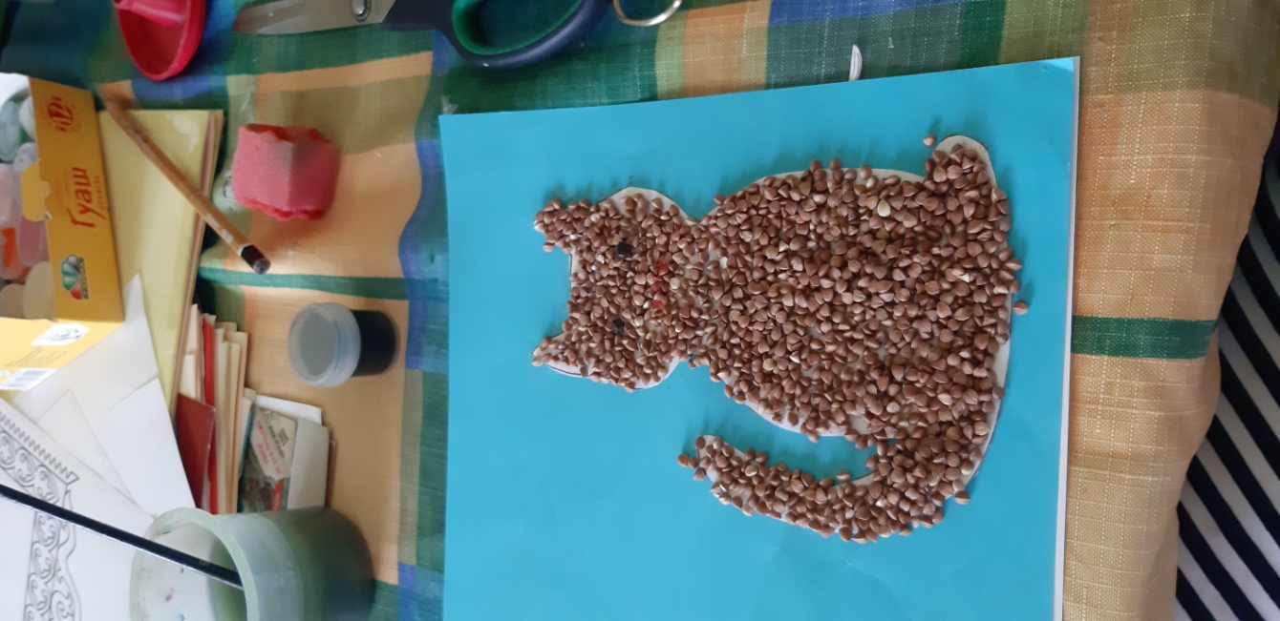

Акварельні фарби, трубочка для соку, баночка для води, серветка.

Урок 12 ( продовження) У кожного звіра і птаха у казки свої голоси Мал.. Барвика
Розфарбуй сонечко теплими кольорами.
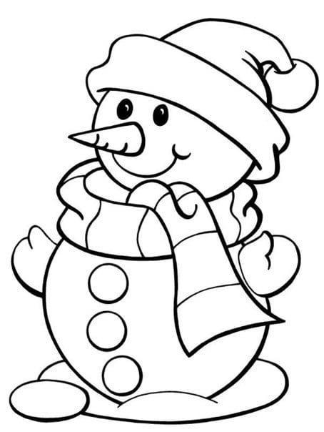
Розфарбуй сніговика холодними кольорами.

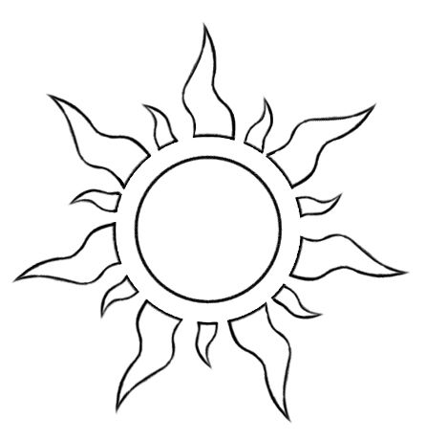

Пофантазуй і намалюй казковий ліс, роздмухуючи плями.
Послідовність роботи
- Умочи пензлик у рзоведену фарбу та бризкай нею на аркуш паперу.
- Візьми трубочку і подуй через неї на різнокольорові краплі фарби. Аркуш паперу можна повертати.
- Щоб створити завершений образ, доповни малюнок крапками, штрихами, лініями.

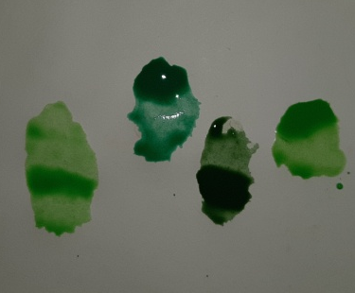
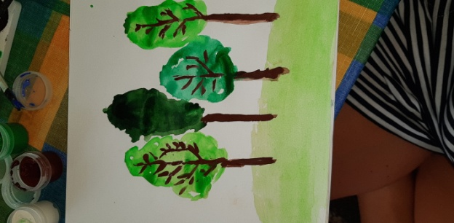
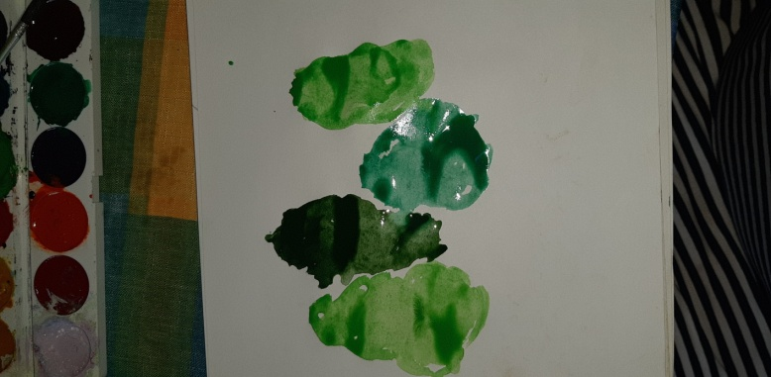

Урок 13 Зимові свята Мал.. Барвика
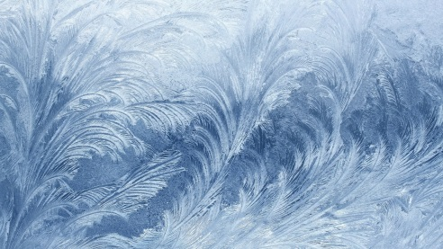
Відгадай загадку.
Візерунки на вікні він намалював мені.
Акварельні фарби, воскова свічка, поролон, баночка для води серветка.

Я по вулиці гуляв – він за ніс мене щипав.
Хто впізнає невидимку,
того, що поруч ходить взимку?
( мороз)
Завдання
За допомогою пензля, фарб і свічки спробуй створити власний морозний візерунок на вікні у Зимовому палаці.
Послідовність роботи
- На аркуші намалюй свічкою різні візерунки.
- Вмочи шматок поролону у фарбу та зафарбуй все віконце.
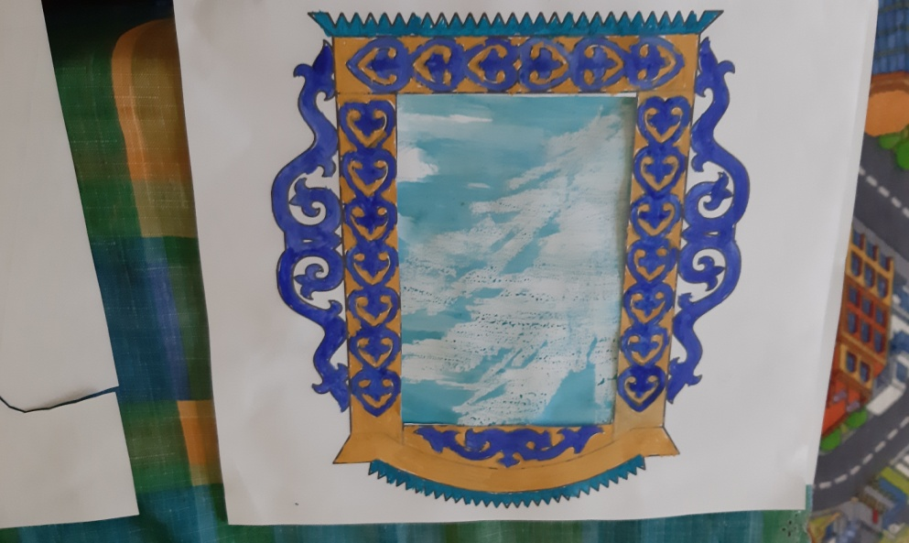
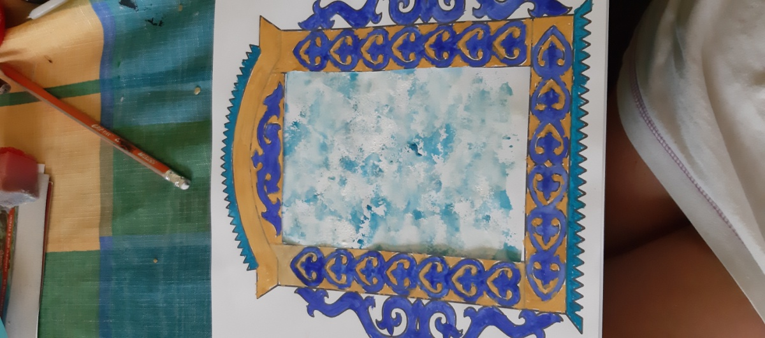



Урок 14 Зимові свята Мал.. Барвика
Витинанка – це прикраса, вирізана з білого чи кольорового паперу.
Кольоровий картон, ножиці, клей,серветка.

Різдвяні ангели  Ангели різдвяні  в вишині небесній  цокали у цоки  срібно і чудесно.  Крильця золотисті,  щирі оченята…  Ангели співали  про Різдво малятам.  Цокали у цоки  від хати до хати.  Вибігали діти  ангелів вітати.  А вони – ген-ген де,  по сніжку порипали.  Срібні цоки діткам  зорями розсипали.  Леся Вознюк https://bogpoet.com.ua/dityachi-virshi/r%D1%96zdvo-xristove/rizdvyani-angeli.html  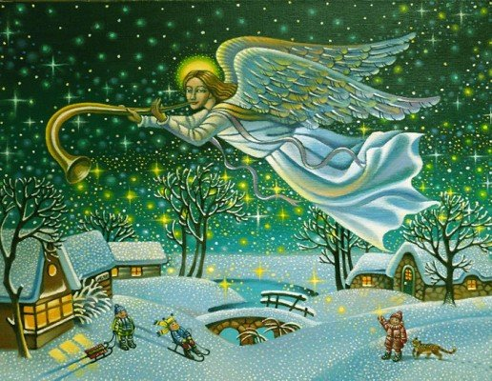  https://firtka.if.ua/blog/view/kazka-rizdvanogo-angela97034 | 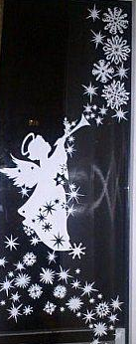  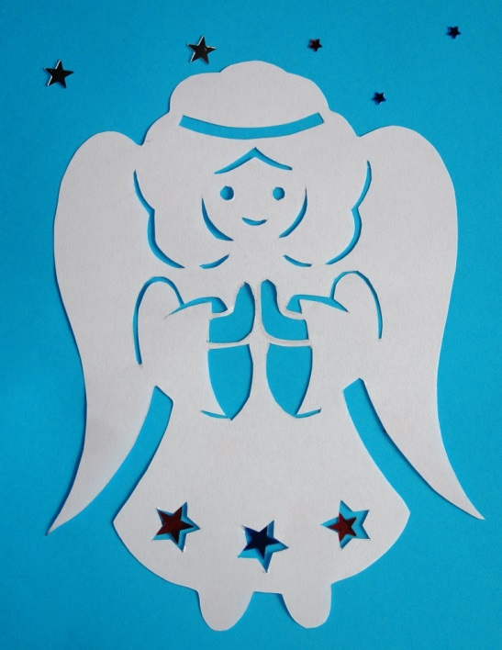  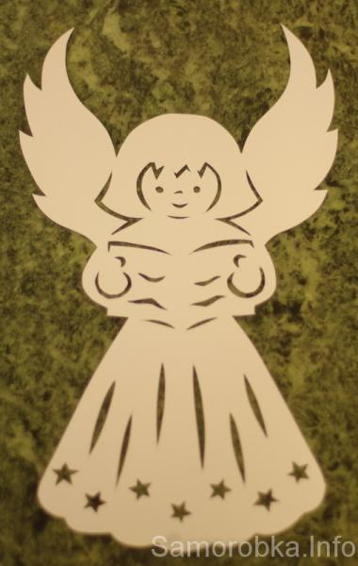  http://samorobka.info/content/rizdvyana-vitinanka-angel

Виготов різдвяну витинанку «Янголятко».  Послідовність роботи.  - Склади заготовку навпіл. Виріж.  - Розправ.  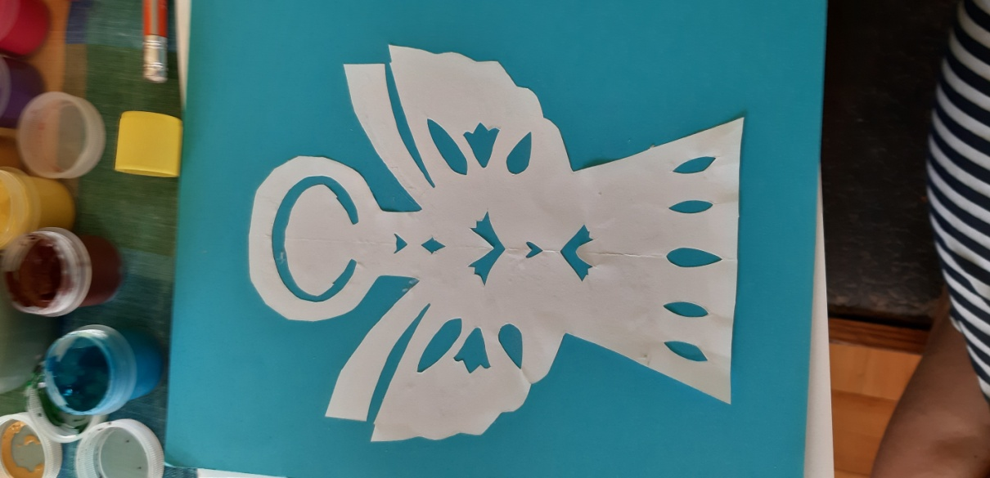  - Наклей на с. 34.  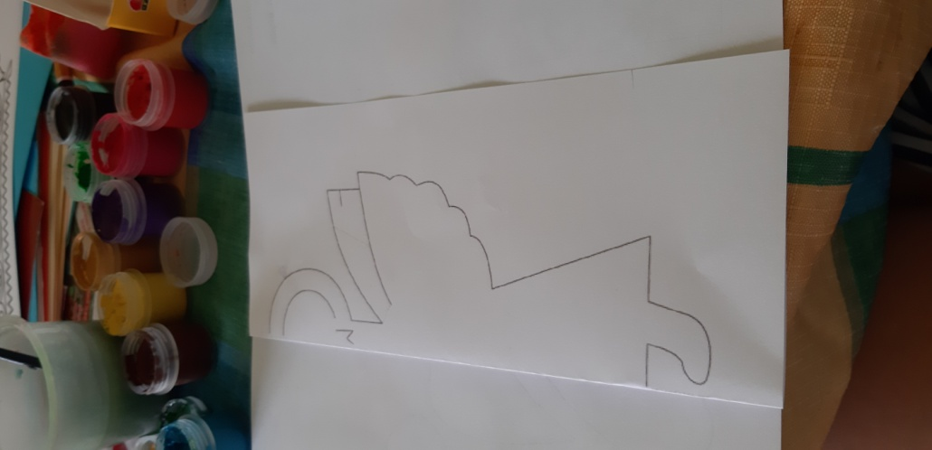 | 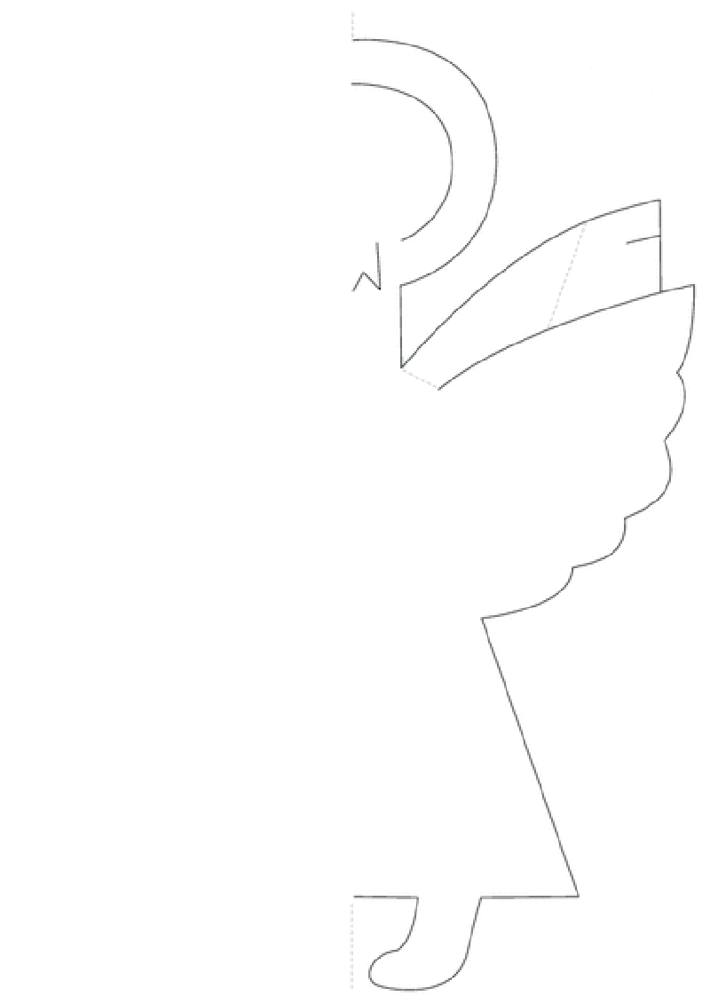

Урок 15 Перевір себе Мал.. Барвика
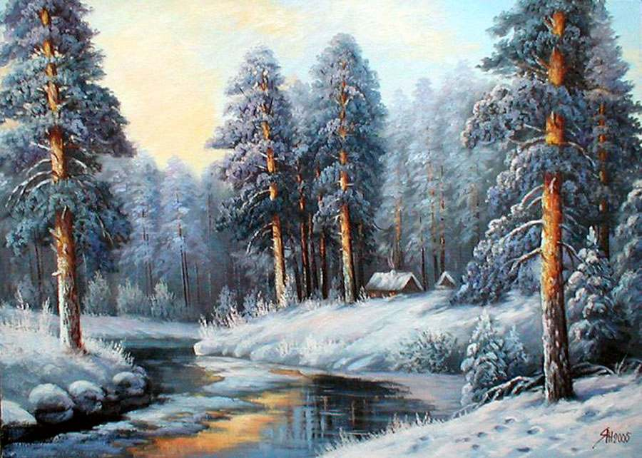
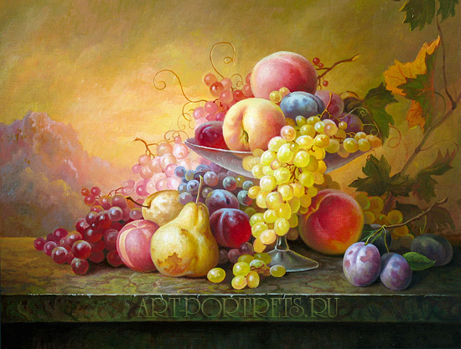
- Розглянь картини . Визнач, де зображено пейзаж (1), а де – натюрморт(2)..
Гуаш, баночка для води, ножиці, клей, кольоровий папір, ватман, серветка.

Янулевич Генадій « Зимовий пейзаж» https://
І. Казарін « Натюрморт з фруктами»
- Познач відповідними цифрами.
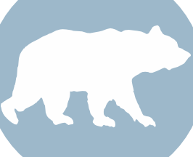  Роман Свередюк« Зимовий пейзаж» https://sverediuk.com.ua/zimoviy-peyzazh-chastina-1/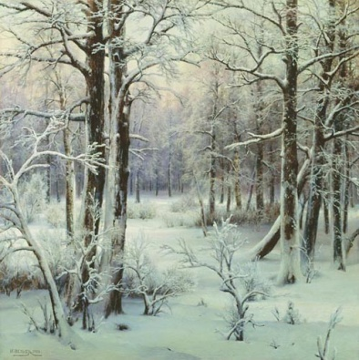 | Силует  Витинанка  Графіка  Аплікація |   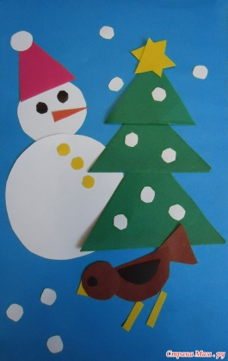
- Створіть зимовий леп- бук.

Урок 16 Зимові етюди Мал.. Барвика
Гуаш, баночка для води, серветка.

« Білі черевички у зими»
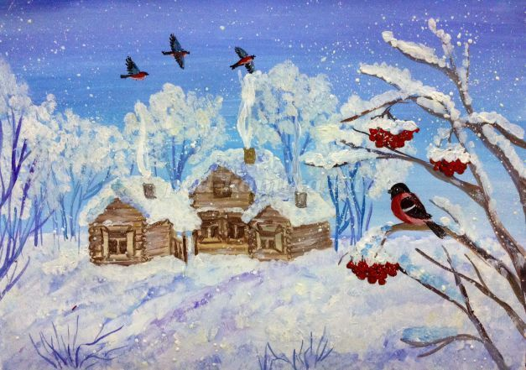
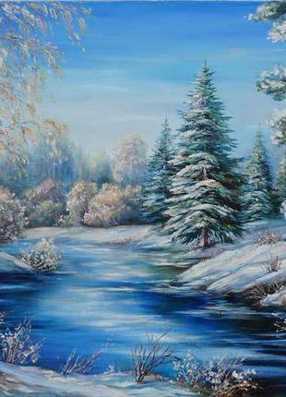
Вкрив дерева білими крильми
морозець колючий, мов шипшина.
Білі черевички у зими,
біла-біла в неї кожушина.
Білі сани, білогриві коні,
білі рукавички пухові.
Білі щоки, а вуста червоні,
мов розквітлі маки польові.
М. Сингаївський http://yrokiu.ru/literaturni-tvori/virshiki/423-virsh-m-singajivskogo-bili-cherevichki-u-zimi

Галина Мацібох «Зимовий пейзаж» https://shafa.ua/uk/home/dekor/kartiny/34703430-kartina-maslom-zimoviy-pyayzazh

Утвори різні відтінки .



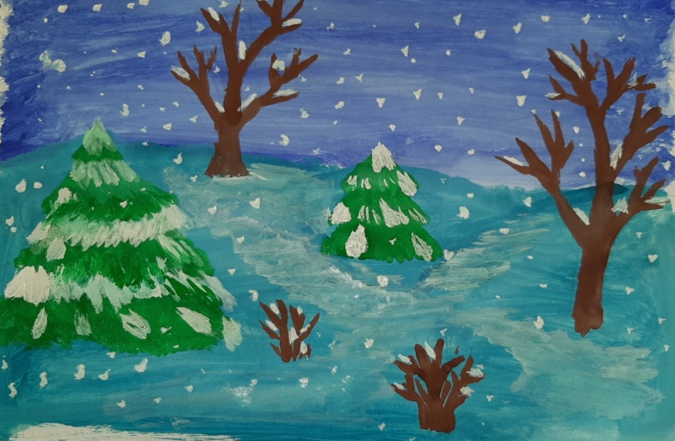
Намалюй зимовий пейзаж.
Послідовність роботи
- Простим олівцем познач пагорби, дерева та кущі.
- Дібраними кольорами та відтінками зафарбуй небо, пагорби.
- Намалюй дерева та кущі.
- Тонким пензлем промалюй дрібні деталі.
- Намалюй сніг на деревах і кущах.
- Наприкінці зроби на малюнку набризки білою фарбою.
